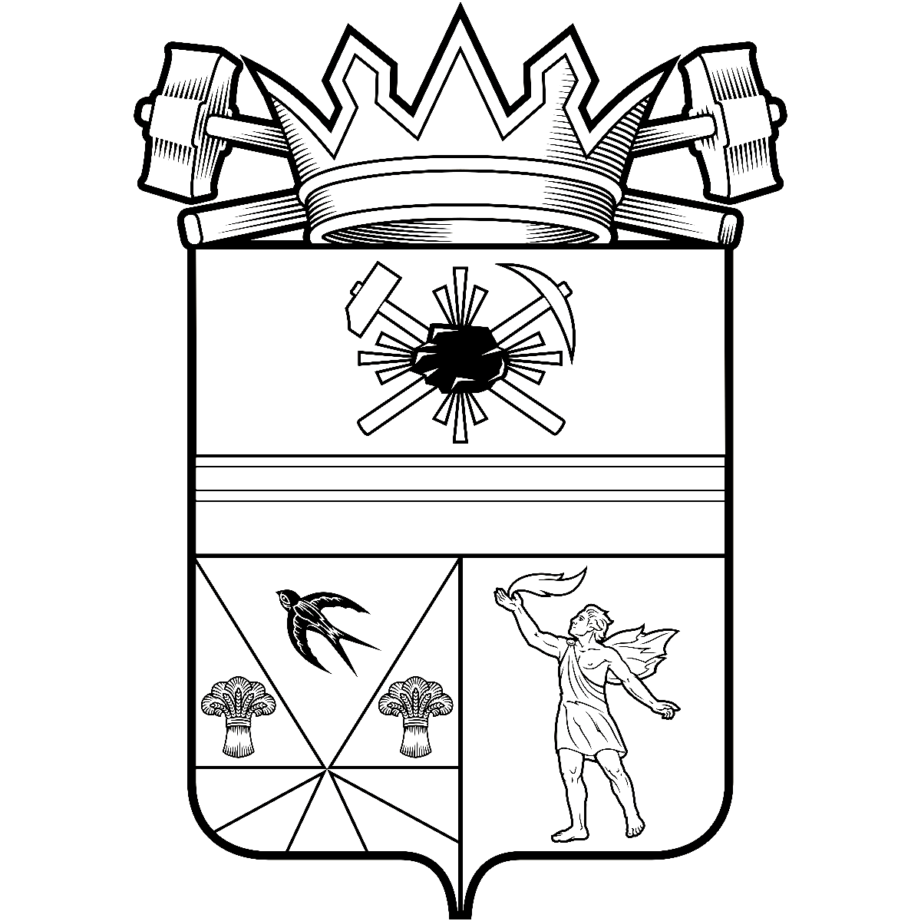

КЕМЕРОВСКАЯ ОБЛАСТЬ – КУЗБАСС

администрация ЛЕНИНСК-КУЗНЕЦКОГО
МУНИЦИПАЛЬНОГО ОКРУГА
постановление
 |  | от | 22.09.2025 | № | 2537
г. Ленинск-Кузнецкий
 | О признании утратившими силу некоторых муниципальных нормативных правовых актов
В соответствии со статьями 36, 62 Устава муниципального образования Ленинск-Кузнецкий муниципальный округ Кемеровской области – Кузбасса, в целях приведения муниципальных нормативных правовых актов в соответствие с действующим законодательством п о с т а н о в л я ю:
1. Признать утратившими силу:
распоряжение администрации Ленинск-Кузнецкого муниципального района от 22.07.2015 № 126-р «О создании рабочей группы («проектного офиса») по внедрению в Ленинск-Кузнецком муниципальном районе лучших практик Национального рейтинга состояния инвестиционного климата в субъектах Российской Федерации и определении ответственных за обеспечение достижения показателей Национального рейтинга состояния инвестиционного климата в субъектах Российской Федерации по Ленинск-Кузнецкому муниципальному району»;
постановление администрации Ленинск-Кузнецкого муниципального округа от 09.12.2022 № 1160 «О внесении изменений в распоряжение администрации Ленинск-Кузнецкого муниципального района от 22.07.2015 № 126-р «О создании рабочей группы («проектного офиса») по внедрению в Ленинск-Кузнецком муниципальном районе лучших практик Национального рейтинга состояния инвестиционного климата в субъектах Российской Федерации и определении ответственных за обеспечение достижения показателей Национального рейтинга состояния инвестиционного климата в субъектах Российской Федерации по Ленинск-Кузнецкому муниципальному району»;
постановление администрации Ленинск-Кузнецкого муниципального округа от 15.09.2023 № 881 «О внесении изменений в распоряжение администрации Ленинск-Кузнецкого муниципального района от 22.07.2015 № 126-р «О создании рабочей группы («проектного офиса») по внедрению в Ленинск-Кузнецком муниципальном районе лучших практик Национального рейтинга состояния инвестиционного климата в субъектах Российской Федерации и определении ответственных за обеспечение достижения показателей Национального рейтинга состояния инвестиционного климата в субъектах Российской Федерации по Ленинск-Кузнецкому муниципальному району».
2. Разместить настоящее постановление на официальном сайте в информационно-телекоммуникационной сети «Интернет».
3. Опубликовать настоящее постановление в «Городской газете».
4. Контроль за исполнением постановления возложить на заместителя главы Ленинск-Кузнецкого муниципального округа по экономике Славинскую Е.А.
5. Настоящее постановление вступает в силу после его официального опубликования.

И.о. главы Ленинск-Кузнецкого  муниципального округа | Р.Р. Ибрагимова

